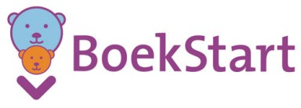

Aanmeldingsformulier voor de voor- en vroegschoolse periode 2019-2020
Locatie
Contactpersoon
E-mail
Telefoonnummer

Peuters
Activiteit | Aantal kinderen | Periode | Alternatieve periode
Reis door
Prentenboekenland
Samen met peuters op de tablet
Nationale
Voorleesdagen – een vertelvoorstelling
Nationale Voorleesdagen – voorlezers in de groep
Nationale
Voorleesdagen – een
collectie
Uk en Pukthemacollecties
Puktas
Collecties rond een thema
Kindermuziekweek
Pedagogisch medewerkers
Activiteit | Aantal pedagogisch medewerkers | Periode | Alternatieve periode
Interactief voorlezen
Voorleescoördinator
Nascholing
Abonnement
Ouders
Activiteit | Aantal ouders | Periode | Alternatieve periode
Workshop
Boekenpretcollectie

Graag opsturen of mailen naar Heleen Booij
h.booij@bibliotheekhoogeveen.nl
Bibliotheek Hoogeveen
Willemskade 27
7902 AK Hoogeveen

